مديرية التربية لولاية سطيف متوسطة الشهيد عمر رابح .بني فودة.
المستوى : السنة رابعة متوسط المدة : ساعة - ماي 2023
فرض الفصل الثالث في مادة العلوم الفيزيائية و التكنولوجيا
التمرين الاول : 10ن
علقت متوسطتنا لافتة ارشادية كتلتها m= 900 g مثبتة بواسطة خيطين متماثلين(f₁ ) و (f₂ )على سقف الرواق
(f₁ )
(S) اللافتة
(f₂ )
- ماهي القوى المؤثرة على اللافتة (S) ؟
- مثل كيفيا هذه القوى على الرسم مع الترميز .
المخبر 1
- اذكر المميزات (الخصائص ) الاربعة للثقل في جدول
- احسب شدة ثقل اللافتة علما ان g=10 N/kg
- اذكر شرطي توازن هذه اللافتة .
- استنتج قيمة محصلة قوتي الخيطين حتى تكون اللافتة متوازنة .
التمرين الثاني : 05ن
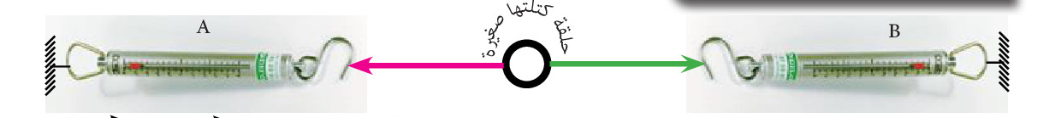
يخضع جسم(S) كتلته مهملة الى قوتين F₁ و F₂ على الترتيب .
F_{1 = ?}
F_{2=5N}
- اذكر شرطي توازن جسم صلب خاضع لقوتين .
- ماهي القيمة التي تشير اليها الربيعة (D₁) حتى يكون الجسم (S) في حالة توازن .
- انقل الرسم و مثل عليه القوتين F₁ و F₂ بالسلم 1cm N 2
التمرين الثالث : 5ن
- على ماذا ينص مبدا الفعلين المتبادلين بين جملتين ميكانيكيتين(A) و (B) ؟
- انقل الاشكال التالية و مثل عليها الافعال المتبادلة بين الجملتين مع الترميز .
    بالون (B₂)  بالون (B₁) | جسم (S)  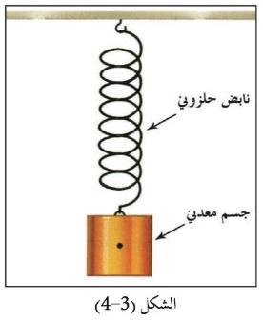  نابض (R) |   محفظة (V)  طاولة (t)

